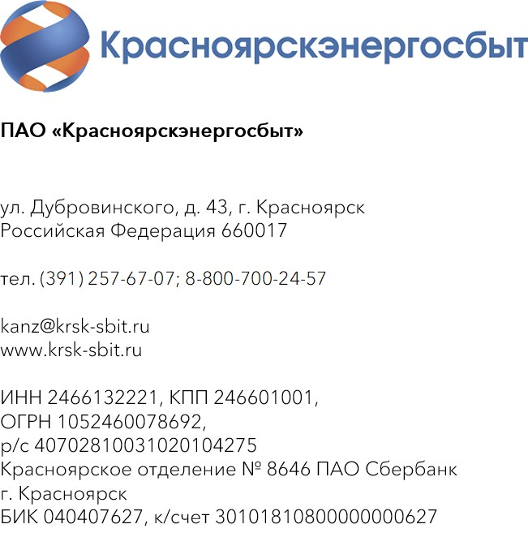
Главе муниципального образования
Красноярского края
Уважаемый руководитель!
С 1 февраля 2022 года ПАО «Красноярскэнергосбыт» переводит все офисы обслуживания клиентов на прием исключительно по предварительной записи. Новое правило будет распространяться как на население, так и на корпоративных клиентов.
Система предварительной записи удобна для потребителей: она позволяет клиенту точно спланировать время, которое он затратит на получение консультации, избавляет его от длительного ожидания в очереди.
При этом переход на новую систему очного обслуживания мы вынуждены произвести в ускоренные сроки, без переходного периода. Это связано с тем, что в связи с ухудшением эпидемиологической ситуации нам приходится ограничивать допуск посетителей в помещения в пиковые дни и часы - во избежание нарушения социальной дистанции и возможного массового инфицирования клиентов и сотрудников. Многим потребителям приходится ожидать приема на улице, что крайне некомфортно и вызывает массовое недовольство посетителей. Предварительная запись решит эту проблему.
Без должного информирования ускоренный переход офисов на новую систему организации очного обслуживания может также привести к неудобствам для потребителей и множественным конфликтным ситуациям (в частности, в случае обращения клиентов за консультацией без предварительной записи).
В связи с этим просим оказать посильную помощь в информировании потребителей о новых правилах очного приема в ПАО «Красноярскэнергосбыт»:
- опубликовать информационное сообщение на портале муниципального образования и, при их наличии, в группах муниципального образования в социальных сетях;
- предоставить возможность распространения печатной информационной продукции в муниципальных учреждениях.
Материалы для размещения прилагаются. По запросу готовы предоставить распечатанные листовки для размещения на досках объявлений.
По организационным вопросам просим обращаться к руководителю группы PR ПАО «Красноярскэнергосбыт» Коробейниковой Оксане Вениаминовне (тел. 8-800-700-24-57, pr@kes.esc-rushydro.ru).
В случае Вашего согласия просим определить контактное лицо для взаимодействия с ПАО «Красноярскэнергосбыт» по данному вопросу.

Материалы:
1. Текст для интернет-ресурсов
С 1 февраля Красноярскэнергосбыт будет принимать клиентов только по предварительной записи
С 1 февраля все офисы обслуживания клиентов ПАО «Красноярскэнергосбыт» переходят на приём исключительно по предварительной записи. Правило будет распространяться как на физические лица, так и на корпоративных клиентов.
Теперь для того, чтобы попасть на приём к специалисту, нужно записаться на определенные дату и время. Сделать это можно:
- в разделе «Запись на прием» на сайте ПАО «Красноярскэнергосбыт»: krsk-sbit.ru/ochered;
- по телефону контактного центра 8-800-700-24-57 или любому номеру телефона, указанному в квитанции.
Приём без предварительной записи возможен только в особых случаях (люди очень пожилого возраста, посетители, прибывшие из дальних населенных пунктов и т.п.). При этом приоритет в очередности приёма будет отдан записавшемуся посетителю. Исключение составят льготные категории населения, имеющие право обслуживания без очереди.
Предварительная запись позволит клиенту точно спланировать время, затрачиваемое на консультацию — в очереди стоять не придётся. Распространение коронавирусной инфекции также подтолкнуло нас к принятию этого решения: существуют пиковые часы, когда в офисах происходит наплыв посетителей. Во избежание нарушения социальной дистанции и возможного массового инфицирования, мы вынуждены ограничивать допуск посетителей в помещение. Многим клиентам приходится ожидать приема на улице, что крайне некомфортно. Приём по предварительной записи решит эту проблему

2. Макеты для интернет-ресурсов
https://drive.google.com/drive/folders/1m3Ubl1m6mNuJGN9UVcgCUFzAMqEaA-IC?usp=sharing

